1

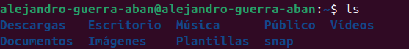
2

3

4

5

6

7

8

9

10 – DIRECTORIO ACTUAL CARPETA EJERCICIOS LINUX

11

12

